График работы творческих объединений дополнительного образования
и спортивных секций
в период зимних каникул
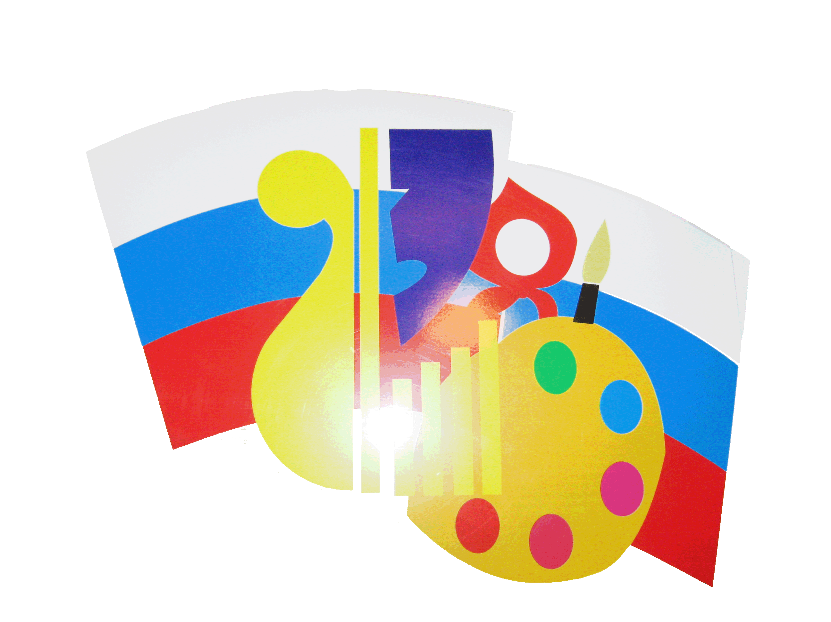
 | Секция «ФУТБОЛ»  Руководитель:  Волченков Денис Владимирович | 29 декабря  10.00-11.30
Секция «ВОЛЕЙБОЛ»  Руководитель:  Волченков Денис Владимирович | 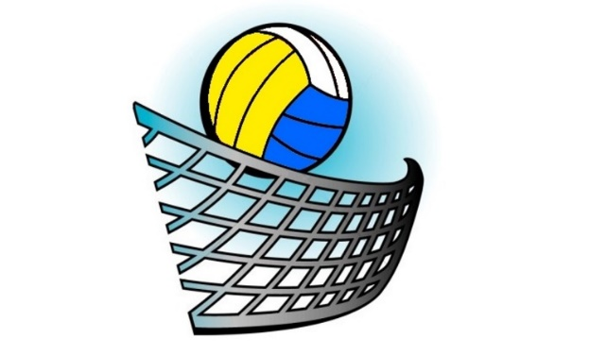 | 30 декабря  10.00-11.30
 | Секция «НАСТОЛЬНЫЙ ТЕННИС»  Руководитель:  Карпов Андрей Николаевич | 28 декабря  16.30-18.00  29 декабря  16.30-18.00
 | Объединение «ПЕСНЯ – ВЕРНЫЙ ТВОЙ ДРУГ»  Руководитель:  Круглова Наталья Генриховна | 28 декабря  12.00-12.45  29 декабря  12.00-12.45
Студия бального танца «РАДУГА»  Руководитель:  Абрамова Ирина Александровна |  | 28 декабря  15.00-18.00  29 декабря  15.00-20.00  4 января  15.00-18.00  5,6 января  15.00-20.00

